

ЧАСТНА ПРОФЕСИОНАЛНА ГИМНАЗИЯ ЗА ДИГИТАЛНИ НАУКИ „СОФТУНИ БУДИТЕЛ“, гр. София

**ДИПЛОМЕН ПРОЕКТ**

на Георги Бориславов Петров

ученик/ученичка от XII Г клас

професия- код: **481030**, **“Приложен програмист”**

специалност- код: **4810301**, **“Приложно програмиране”**

**Тема: Разработване на уеб апликация за японска стока (дрехи и декор) “Sutairu”**

**Ръководител-консултант:** **Иванжела Динчева**

Сесия: май-юни 2024г.

Дата:.........................

**СЪДЪРЖАНИЕ**

**1.Увод………………………………………………………………………...5-7**

* **1.1. Настоящото състояние и важността на японската култура в световен контекст………………………………………………..5**
* **1.2 Тенденции в онлайн търговията и интересът към японската стока……………………………………………………5**
* **1.3. Целта на дипломната работа и очакваните резултати…..6**
  + **1.3.1. Иновативен интерфейс…………………………………..6**
* **1.4. Потенциалните потребители на уеб апликацията "Sutairu"……………………………………………………………7**

**2.Изложение………………………………………………………………..7-12**

* **2.1.Използвани технологии……………………………………………...7**
  + **2.1.1 Уебсайт………………………………………………………..7**
  + **2.1.2 HTML и CSS…………………………………………………8**
  + **2.1.3 JavaScript…………………………………………………...9**
  + **2.1.4 React.js………………………………………………………9**
  + **2.1.5 MongoDB и Firebase……………………………………….10**
  + **2.1.6 Express.js…………………………………………………….11**
  + **2.1.7 Други………………………………………………………...12**
* **2.2 Основни задачи за постигане на проектната цел……………13-14**
  + **2.2.1 Основно планиране и анализ на изискванията………...13**
  + **2.2.2 Подбиране на технологиите……………………………….13**
  + **2.2.3 Разработка на потребителски интерфейс (UI)………….13**
  + **2.2.4 Интеграция на база данни………………………………...13**
  + **2.2.5 Разработка на бекенд логика……………………………..14**
  + **2.2.6 Тестове и оптимизация……………………………………14**
  + **2.2.7 Деплоймент…………………………………………………14**
* **2.3 Изпълнение на задачите…………………………………………14-21**
  + **2.3.1 Проектиране на базата данни…………………………….14**
  + **2.3.2 Проектиране на слой за достъп на данните…………….16**
  + **2.3.3 Проектиране на UI…………………………………………18**
  + **2.3.4 Проектиране на логиката на сайта……………………...19**
  + **2.3.5 Unit тестове…………………………………………………20**
  + **Деплоймент на сайта……………………………………………21**
* **2.4 Проучвателна част……………………………………………….21-23**
  + **2.4.1 Анализ на идеята……………………………………………22**
  + **2.4.2 Анализ върху въздействието на обществото…………….22**
  + **2.4.3 Защо “Sutairu” е по-иновативен…………………………..23**
  + **2.4.3.1 Уникални продукти………………………………………23**
  + **2.4.3.2 Качество……………………………………………………23**
  + **2.4.3.3 Достъпна цена……………………………………………..23**
  + **2.4.3.4 Дизайн……………………………………………………...23**
* **2.5 Ръководство на потребителя……………………………………24-31**
  + **2.5.1 Начална страница………………………………………….24**
  + **2.5.2 Log in(вход) / Sign up(регистрация) страници………….24**
  + **2.5.3 Профилна страница………………………………………..26**
  + **2.5.4 Редактиране на профил страница (Update profile).........27**
  + **2.5.5 Поръчка и количка………………………………………...28**
  + **2.5.6 Страница с продукти………………………………………29**
  + **2.5.7 Страница с детайли на продукт………………………….30**
  + **2.5.8 Sutairu сайт…………………………………………………31**

**3.Заключение…………………………………………………………………31**

**4.Библиография…………………………………………………………….32**

**5.Приложения………………………………………………………………33**

**1.Увод**

Дипломният проект "Sutairu" се представя разработката на уеб апликация, насочена към предоставяне на достъп до японска стока, с акцент върху дрехи и декорации. Проектът представлява изследване, проектиране и изграждане на платформа, която ще позволи на потребителите да разглеждат, търсят и закупуват разнообразни артикули, вдъхновени от японската култура и традиции. Името "Sutairu" (стил) подчертава аспекта на японския стил и естетика, които ще бъдат представени в продуктите, предлагани чрез уеб платформата.

**1.1. Настоящото състояние и важността на японската култура в световен контекст**

Японската култура има изключително важно място в глобалния културен пейзаж и продължава да привлича интереса на хората от цял ​​свят. С уникалната си естетика, богата история и иновации, Япония е известна със своята способност да вдъхновява и вълнува. От традиционните японски изкуства като икебана и чайната церемония до съвременните течения в музика, мода и технологии, японската култура е неизменна част от глобалната културна сцена.

Търговските отношения между Япония и другите страни също играят ключова роля в представянето на японската култура извън границите на страната. Япония е известна с уникалните си продукти като дрехи, козметика, електроника и др., които се търсят навсякъде по света. Този интерес към японските стоки отразява не само качеството и иновациите, които те предлагат, но и желанието на хората да се докоснат до част от японската култура и естетика.

Затова разработването на уеб апликация като "Sutairu", насочена към предоставяне на достъп до японска стока, е от съществено значение. Тази платформа ще съдейства за по-широкото разпространение на японските продукти по света, като в същото време ще осигури на потребителите възможността да се насладят на уникалната култура и стил, които Япония има да предложи.

**1.2 Тенденции в онлайн търговията и интересът към японската стока**

В последните години онлайн търговията е изпитала значителен растеж и промяна, като стана един от най-доминиращите начини за пазаруване по света. С разрастването на интернет достъпа и развитието на сигурни и лесни за използване платформи за онлайн пазаруване, потребителите са се насочили към този удобен начин за пазаруване. Особено през последните две десетилетия, онлайн търговията претърпя голям растеж, който е ускорен още повече от пандемията от COVID-19, когато мнозина се обърнаха към онлайн пазаруването като безопасна и удобна алтернатива.

[1]В контекста на японската стока, интересът към нея е също забележим. Япония е известна с уникалната си култура, изискания стил и високо качество на продуктите си. Японските дрехи, аксесоари, козметика, електроника и декорации са предпочитани от потребителите по целия свят поради своята автентичност, иновативен дизайн и внимание към детайла. В последните години се наблюдава увеличен интерес към японските продукти, като потребителите все повече търсят начини да ги закупуват от различни онлайн магазини и платформи.

Феновете на японската култура, наричани и "япономани", се стремят да влезнат в контакт с автентичната японска стока, като търсят неща като японски модни дизайнери, традиционни артикули и уникални продукти, които отразяват естетиката и стила на Япония. Оттук произтича и значителният интерес към онлайн пазаруването на японска стока, като се предпочитат платформи, които предлагат богат асортимент от продукти, вдъхновени от японската култура и традиции.

Тези тенденции в онлайн търговията допринасят за възможностите за развитие на уеб апликация като "Sutairu", която ще удовлетвори нуждите на потребителите, търсещи достъп до разнообразна японска стока, и ще им предостави удобство и лесен начин за пазаруване от всяко място по света.

**1.3. Целта на дипломната работа и очакваните резултати**

Целта на дипломната работа е да изгради и разработи уеб апликацията "Sutairu", като предостави на потребителите интуитивен интерфейс за разглеждане, търсене и закупуване на разнообразни артикули, вдъхновени от японската култура. Очакваните резултати включват създаването на функционална и удобна за използване платформа, която да отговаря на нуждите на потребителите и да насърчава тяхната интеракция с японската култура.

**1.3.1. Иновативен интерфейс**

* **Лесно навигиране -**  “Sutairu” ще включва ясно структуриране менюта и бутони, които водят лесно и интуитивно през сайта. Потребителя ще може лесно да се ориентира през всяка страница, без затруднения.
* **Дизайн** - дизайна ще включва красиво изглеждащ дизайн, подобаващ за сайт, който представя Япония и японския стил.”Sutairu” ще функционира безпроблемно на всички устройства - от компютри, до таблети и телефони.
* **Съдържание -** уеб апликацията “Sutairu” ще включва различни видове японска стока.
* Кимона, тениски, худита, гета, якета, нощници, рокли, декор, маски, чадъри и други различни аксесуари.

**1.4. Потенциалните потребители на уеб апликацията "Sutairu"**

Потенциалните потребители на уеб апликацията "Sutairu" са разнообразни и включват широк кръг от хора, които са заинтересовани от японската култура, стил и продукти. Потенциалните потребители включват хора като любители на японската култура, любители на японската мода и стил и туристи и пътешественици, които търсят сувенир с който да запомнят незабравим спомен. Всеки е добре дошъл с интерес към японската култура.

**2.Изложение**

Дълбоко зад проучването на съвремените тенденции и иновативни сайтове, стои решението за уеб апликацията “Sutairu” , да се стреми да предостави интуитивен и ефективен интерфейс с запомнящ се почерк за крайния потребител.Приложението е проектирано да улесни неговото използване, с цел най-добро и достъпно ползване, независимо възрастта. В днешно време интересът към японската култура и стил на обличане е нарастващ, поради което съществува нужда от удобно и достъпно място за намиране и покупка на автентични продукти от Япония.

**2.1.Използвани технологии**

След дълбоко и дълго проучване на съвременните сайтове за японска стока, техните тенденции и избори на технологии, бяха подбрани подходящи и съвместими технологии, чрез които уеб приложението “Suitaru” ще постигне желания резултат за функционалност и потребителско изживяване. В основа на този процес лежат няколко основни ключови технологии, които са избрани поради тяхната гъвкавост, надеждност, сигурност, удобство и лесната им поддръжка. Именно тези технологии ми помогнаха да създадем уеб апликацията “Suitaru”.

**2.1.1 Уебсайт**

За реализирането на уебсайта на уеб приложението "Suitaru", бяха използвани съвременни технологии за уеб разработка. В основата на уебсайта е използвана комбинация от HTML, CSS и JavaScript за създаване на интерактивни и атрактивни потребителски интерфейси. HTML е използван за структуриране на съдържанието на страниците, CSS за стилизиране на елементите и JavaScript за добавяне на интерактивност и функционалности като валидация на форми, анимации и динамично зареждане на съдържание. Тези технологии се използват широко в уеб разработката поради тяхната универсалност, съвместимост с различни уеб браузъри и лесната им поддръжка. Също така, за постигане на респонзивен дизайн и оптимизация за мобилни устройства, беше използван CSS библиотеката Bootstrap.

В съчетание със сървърната страна на приложението, технологии ще помогнат да се осигури удобно потребителско изживяване за всички посетители на "Suitaru".

**2.1.2 HTML и CSS**

[2]HTML и [3]CSS (снимка 1) в основата на сайта. Могат още да се нарекат неговият скелет.

HTML (HyperText Markup Language) и CSS (Cascading Style Sheets) играят важна роля в създаването на уебсайта "Suitaru", като осигуряват основната структура и визуалния стил на страниците. HTML служи като език за маркиране, който дефинира структурата на уеб страниците, определяйки, къде се намират различните елементи като заглавия, текстове, изображения и форми.Те са основата на сайта, като HTML може да се нарече неговият “скелет”.

Следва CSS, който допълва HTML, като предоставя стил и естетика на уебсайта. С помощта на CSS можем да стилизираме елементите, определени от HTML, като придаваме на тях цветове, шрифтове, размери, позициониране и други визуални атрибути. Това позволява на уебсайта да изглежда професионално, хармонично и привлекателно за потребителите, като същевременно подобрява навигацията и удобството при използване.В съчетание, HTML и CSS създават основата за успешното функциониране на уебсайта "Suitaru", като предоставят ясна структура и визуален дизайн, които отговарят на потребителските изисквания и предпочитания. Техните взаимодействия създават единствено и комплексно потребителско изживяване, което привлича и задържа посетителите на уебсайта.

(*Снимка 1: HTML и CSS лого)*

**2.1.3 JavaScript**

[4]JavaScript (снимка 2) играе ключова роля в функционалността и интерактивността на уебсайта "Suitaru". Този скриптов език позволява на уебсайта да реагира динамично на действията на потребителите и да предоставя персонализирани функционалности.С помощта на JavaScript се създават различни интерактивни елементи на уебсайта. Например, се използва за валидация на форми, което позволява на потребителите да въвеждат и изпращат данни по сигурен начин. Също така, JavaScript се използва и за добавяне на анимации и ефекти, които подобряват визуалното преживяване на потребителите.

Освен това, JavaScript се използва за взаимодействие със сървърната част на уебсайта. Чрез средства като [5]CRUD , уебсайтът може да комуникира със сървъра без да се налага презареждане на цялата страница. Това осигурява по-гладко и бързо потребителско изживяване, като се намалява времето за зареждане на съдържанието.Също така, JavaScript се използва за управление на състоянието на приложението чрез библиотеки като [6]Redux. Това позволява на уебсайта да съхранява и обработва данни на клиентската страна, което подобрява ефективността и отзивчивостта на приложението. JavaScript играе много важна роля в уебсайта "Suitaru", като осигурява динамичност, интерактивност и функционалности, които предоставят на потребителите удобство и приятно потребителско изживяване.

(*Снимка 2: Javascript лого)*

**2.1.4 React.js**

[7]React.js (снимка 3) е използван за разработка на клиентската част на уебсайта "Suitaru", като осигурява, както интерактивни, така и динамични интерфейси за потребителите. React е модерна JavaScript библиотека, която позволява лесно създаване на компоненти, които могат да се преизползват и да се вграждат във всяка част на уебсайта.

С React, можем да създадем комплексни интерфейси, които реагират динамично на действията на потребителите. Например, нещо което се ползва и e жизнено важно за за уеб апликацията “Sutairu” е това, че можем да създадем компоненти за показване на списъци с продукти, като те се актуализират автоматично, когато потребителят добави нов продукт в кошницата си. Освен това, React е съвместим с други библиотеки и инструменти като Redux, което улеснява управлението на състоянието на приложението и управлението на данни. Това позволява на уебсайта да бъде по-ефективен и отзивчив, като предлага приятно потребителско изживяване.С помощта на React.js, уебсайтът "Suitaru" предоставя на потребителите си модерен и интерактивен интерфейс, който ги привлича и задържа, като им осигурява удобство и функционалности, които отговарят на техните нужди.

(*Снимка 3: React.js лого)*

**2.1.5 MongoDB и Firebase**

[8]MongoDB (снимка 5) и [9]Firebase (снимка 4) са бази данни за съхранение на информацията за потребителите, продуктите и другите необходими данни на уебсайта "Suitaru". MongoDB предлага гъвкавост и мащабируемост, които са идеални за уеб приложения, докато Firebase предоставя цялостно облачно решение за управление на данни, автентикация и съхранение на файлове.

С MongoDB можем да съхраняваме различни видове данни за потребителите и продуктите, като например потребителски данни, количка и други. MongoDB предоставя гъвкавост в схемата на данните, което улеснява добавянето и промяната на информацията според нуждите на приложението.

От друга страна, Firebase предоставя цялостно облачно решение за управление на данни, включително съхранение на информация(данни на продукти), автентикация на потребители и управление на файлове. Това прави Firebase подходящ избор за разработка на уебсайт "Suitaru", като осигурява лесна интеграция и управление на различните аспекти на приложението.Двете датабази MongoDB и Firebase работят заедно за уебсайтът "Suitaru" може да съхранява и управлява ефективно големи обеми от данни, като осигурява бърз достъп и надеждна работа на приложението. Това позволява на потребителите да се наслаждават на гладко и приятно потребителско изживяване при използването на уебсайта.

****(*Снимка 4: Firebase лого)*****(*Снимка 5: MongoDB лого)*

**2.1.6 Express.js**

[10]Express.js е фреймуърк за [11]Node.js,( снимка 6 ) който е използван за създаване на уеб сървъри и управление на маршрутите на уебсайта "Suitaru". Като част от стека на сървърната страна на приложението, Express.js предоставя богат набор от функционалности, които улесняват разработката на сървърни приложения и управлението на заявките и отговорите към клиентската страна.

С Express.js можем лесно да дефинираме маршрути за различните заявки, които получава уеб сървърът. Например, можем да създадем маршрут за заявка за вход на потребител, маршрут за добавяне на нов продукт в каталога или маршрут за изтриване на потребителски профил. Това позволява на уебсайта да обработва заявките на клиентската страна по ефективен и организиран начин.

Освен това, Express.js предоставя възможност за добавяне на различни плъгини и middleware, които разширяват функционалностите на уеб сървъра. Например, можем да добавим middleware за управление на автентикацията на потребителите или за проверка на входните данни преди те да бъдат обработени от приложението.

С помощта на Express.js, “Sutairu” има бърз, ефективен и надежден уеб сървъри, които управляват заявките и отговорите на клиентската страна. Това прави

Express.js идеален избор за изграждане на сървърната част , като осигурява гъвкавост и мащабируемост в разработката и поддръжката на приложението.

****(*Снимка 6: Node.js и Express.js логa)*

**2.1.7 Други**

Други използвани библиотеки за правене и улесняване на различни операции из уеб апликацията “Sutairu”, които подпомагат за качеството на финалния продукт. Именно тези използвани технологии са:

* **nodemon** - [12]nodemon е инструмент, който помага при разработката, като автоматично рестартира сървъра всеки път, когато бъдат направени промени в кода. Това улеснява и ускорява процеса на разработка и тестване на уеб апликацията.
* **JWT (json web token) -**[13]JSON Web Token е стандарт за сигурност, който се използва за създаване на токени за удостоверяване и управление на достъпа на потребителите към различни ресурси в уеб апликацията. Този метод за удостоверяване осигурява поверителност и сигурност на данните на потребителите.
* **bcrypt.js -** [14]bcryptjs е библиотека за хеширане на пароли, която се използва за съхранение на потребителски пароли в хеш формат. Това подобрява сигурността на уеб апликацията, като предпазва потребителските данни от злоупотреба и неоторизиран достъп.
* **cookie-parser -** [15]cookie-parser е middleware за Express.js, който улеснява работата с HTTP cookies в уеб апликацията. Този инструмент позволява на приложението да чете и записва данни в бисквитки, което е полезно за управление на сесии и запомняне на потребителските настройки.
* **dotenv -** [16]dotenv е модул, който позволява на уеб приложението да зарежда променливи от средата на разработка или от файл на конфигурация. Това улеснява конфигурирането на приложението и позволява на разработчиците да избягват [17]хардкодиране на чувствителни данни в кода.

**2.2 Основни задачи за постигане на проектната цел**

За реализирането на уеб апликацията “Sutairu” изисква внимателно планиране на целите на нашето приложение и какво искаме да доставим като краен продукт. За да постигнем това трябва да се извършат редица ключови задачи, за гарантиране на успешно завършване на проекта и покриване на заложените цели. Задачите имат голям обсег които трябва да бъдат покрити. Обхващат широк спектър от технически и дизайнерски аспекти, които са дълбоко свързани и трябва да бъдат адресирани по време на разработката. Основните задачи които трябва да бъдат изпълнени за успешно завършване на проекта и неговото реализиране са:

**2.2.1 Основно планиране и анализ на изискванията**

Доста значима част е да се консултираме с изискванията за разработването на уеб апликацията. По тях се водим и планираме бъдещата конструкция на нашата идея и и даваме конструкция по-която по-късно ще се водим.

**2.2.2 Подбиране на технологиите**

След като сме определили изискванията, ще проучим подходящите технологии за разработка на уеб апликацията. Това включва избор на подходящи езици за програмиране, фреймуърки, инструменти за управление на бази данни и други.

**2.2.3 Разработка на потребителски интерфейс (UI)**

Създаване на “лицето” на нашата уеб апликация. Създаваме интуитивен и лесен за използване интерфейс, който да отговаря на очакванията на крайните потребители и да улеснява взаимодействието им с приложението.

**2.2.4 Интеграция на база данни**

Интегрирането на подходяща база данни е от висока важност за уеб приложението и съхраняването на данни, потребителски данни и запазването на данни с допълнителна функционалност. Важно е да се помисли добре за да се постигне бърз и сигурен достъп до данните.

**2.2.5 Разработка на бекенд логика**

Програмирането на сървърната логика, която да обработва потребителските заявки, да управлява сесиите и да осигурява взаимодействие с базата данни. Да се направи логиката с ползването на middleware за говорене на бекенд и фронтенд и взаимодействие помежду им.

**2.2.6 Тестове и оптимизация**

Правенето на обширно тестване на уеб апликацията за идентифициране и отстраняване на грешки е от голямо значение за това дали предложението ни ще върви гладко и без никакви непредвидими действия. Така ще подобрим производителността и скоростта на зареждане.

**2.2.7 Деплоймент**

Последната стъпка която трябва да бъде взета за завършване на приложението “Sutairu”. Да пуснем готовия продукт за ползване от нормални потребители.

**2.3 Изпълнение на задачите**

В тази секция ще разгледаме нужните стъпки за разрешаването на зададените задачи. Всяка една стъпка е ключов компонент, която е значително важна за успешното функциониране на нашият сайт.

**2.3.1 Проектиране на базата данни**

Проектирането на базата данни е критичен етап, защото тя служи за основа на цялата информационна система на уеб приложението “Sutairu”. Базата данни трябва да бъде структурирана така, че да поддържа ефективно съхранение и достъп до данни за потребителите, продукти, профили и количка за всеки профил. Решено бе да се използват две бази данни, които съвместно обработват данните. Те ще бъдат MongoDB(снимка 7)(съхранение на профили(снимка 8),количка(снимка 9)) и FireBase(съхранение на снимки за сайта, снимки за персонализиране на потребителски профил, пазене на google потребителски данни и пазене на данните за продуктите предлагани в сайта(снимка 10)).

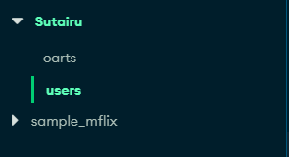

*(Снимка 7: MongoDB пазещи се обекти)*

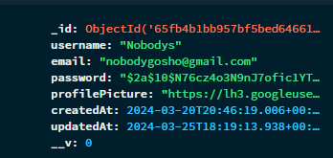

*(Снимка 8: Примерен потребител)*

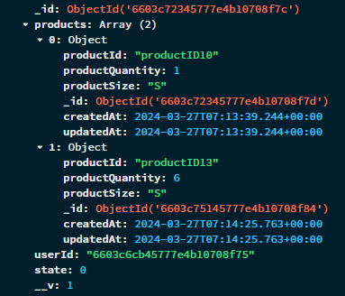

*(Снимка 9: Примерна количка на потребител)*

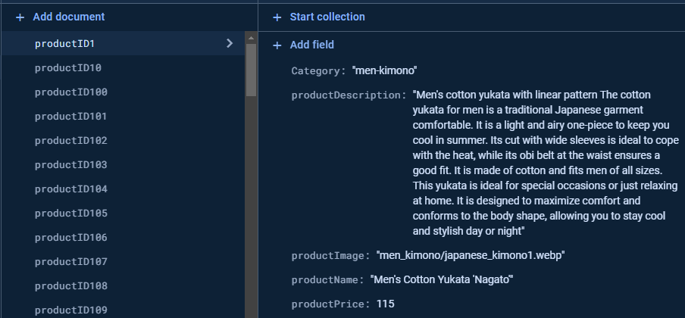

*(Снимка 10: Продукт в Firebase)*

**2.3.2 Проектиране на слой за достъп на данните**

След създаването на базата данни и конфигурирането и, идва и времето да и кажем как тези датабази да достъпват потрбителския интерфейс. Ние имаме две датабази, но ползващи се за две различни неща. MongoDB датабазата се ползва в бекенд-а при създадения сървър(снимка 11). Има изисквания за да работи датабазата със сървъра, които ние конфигурираме и му задаваме къде да слуша за потенциални заявки, които ще идват от нашия фронтенд. Допълнително му задаваме пътеки, които за различните функционалности които ще караме сървъра да обработва.

За Firebase няма нищо което да ни трябва да заден слой ниво(бекенд) и за това бива викана само във фронтенд. за достъпване на storage (мястото за съхранение на снимките за уеб апликацията) или за взимане на функционалността на влизане с гугъл акаунт (снимка 12), извикване на данните при нужда от гугъл акаунта или взимане на детайлите за продуктите за сайта.

.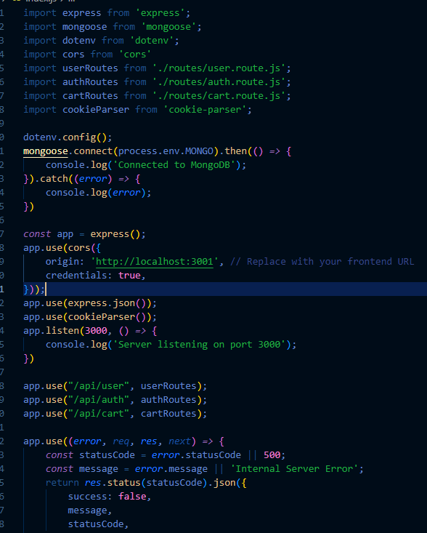

*(Снимка 11: Главна конфигурация за свързване на MongoDB със приложението)*

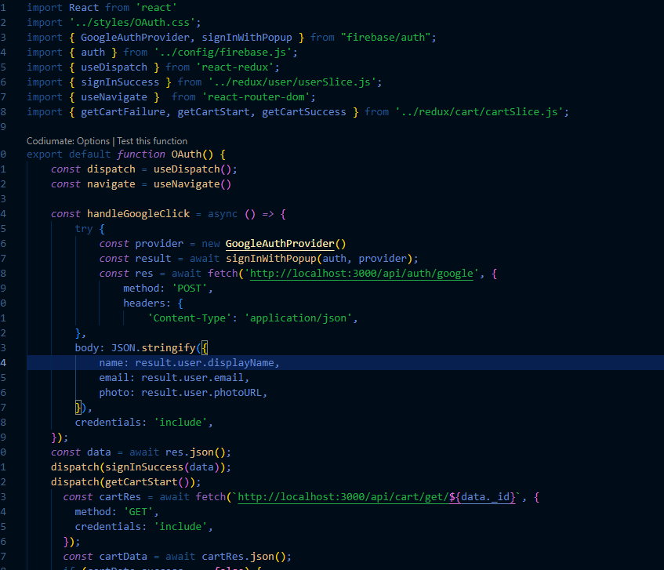

*(Снимка 12:Гугъл автентикация)*

**2.3.3 Проектиране на UI**

Проектирането на потребителския интерфейс (UI) за уеб апликацията "Suitaru"(снимка 12) е етап от ключово значение, който изисква внимателно планиране и изпълнение. В процеса на проектиране на UI се вземат предвид нуждите и предпочитанията на потребителите, функционалността на приложението и естетическите аспекти на дизайна.

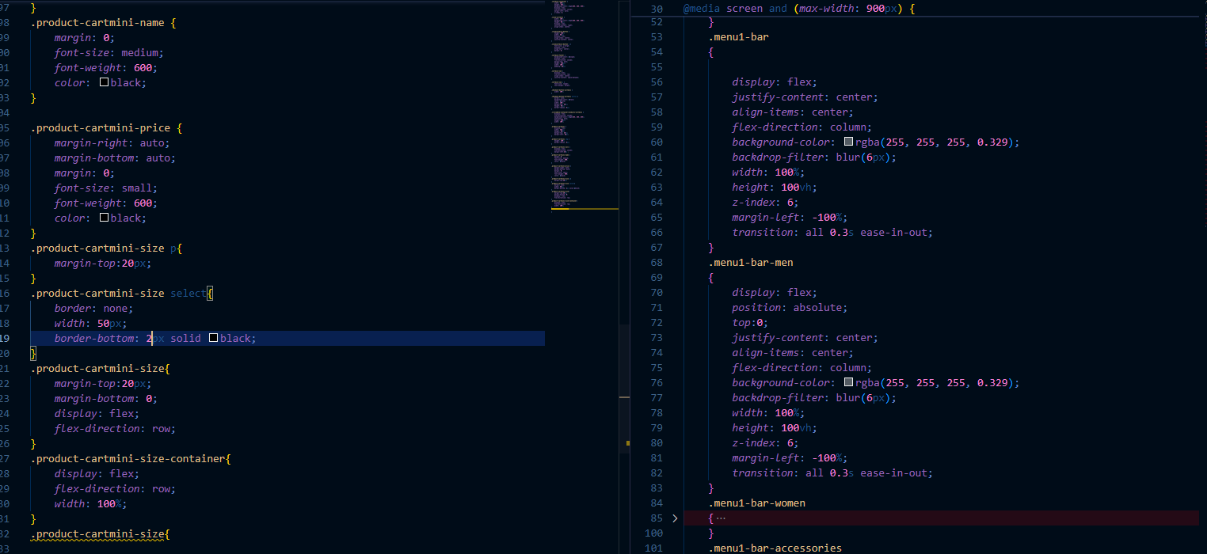

*(Снимка 12: част от CSS кода на уеб апликацията )*

**2.3.4 Проектиране на логиката на сайта**

Логиката на сайта обхваща всички програмни компоненти, които обработват потребителски заявки, управляват важни функционалности на сайта и осигуряват и взаимодействат между потребителския интерфейс и базата данни. Включва се разработката на функционалности като регистрация и вход в системата, преглед и управление н апотребителски профили, както и обработката на поръчки и плащания. За тази цел се използва комбинация от клиентска и сървърна логика, като се използват JavaScript, MongoDB и Firebase услуги за автентикация и управление на данни(снимка 13).

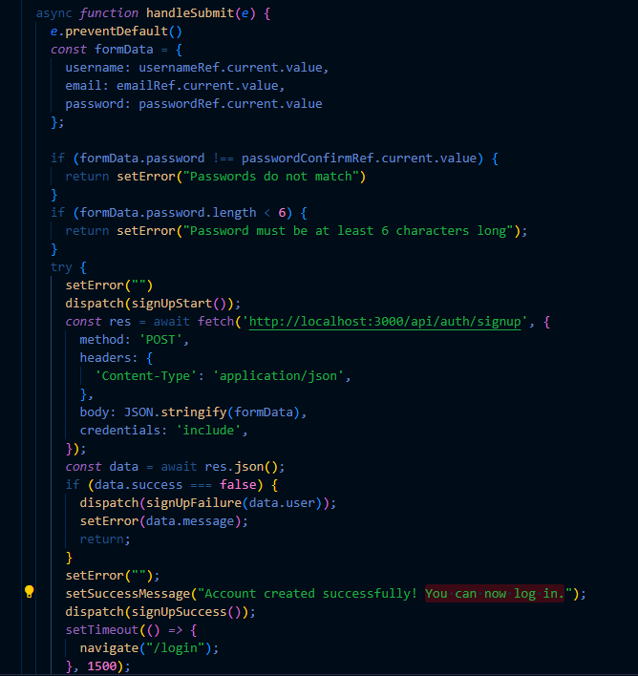

*(Снимка 13: част от регистрация логиката )*

**2.3.5 Unit тестове**

[18]Unit тестовете играят важна роля в осигуряването на качеството и надеждността на уеб апликацията "Sutairu". Чрез тях можем да проверим дали отделните компоненти и функционалности на приложението работят коректно и в съответствие с очакванията ни. Първата стъпка при създаването на unit тестове е да идентифицираме ключовите функционалности на уеб апликацията "Sutairu". Това включва функции като автентикация на потребители, обработка на заявки за продукти, управление на потребителски профили и други. След идентифицирането на ключовите функционалности, създаваме тестови сценарии, които покриват различни ситуации и очаквания за всяка от тях. С помощта на тези сценарии изпълняваме тестовете и анализираме резултатите, за да открием евентуални грешки или недостатъци в кода. В същото време поддържаме тестовата среда, като актуализираме тестовите сценарии при промени в кода и добавяме нови тестове при внесени промени. Това ни дава увереността, че unit тестовете са винаги актуални и предоставят надеждна обратна връзка за качеството на приложението "Sutairu".

**2.3.6 Деплоймент на сайта**

Финалната стъпка която трябва да се вземе за разработката на уеб приложението “Sutairu” е именно неговият деплоймент. Това значи пускането му в експлоатация, че да бъде достъпно за крайните потребители на нашето приложение. За тази цел, ще бъде използвана платформата “Netlify App”, където лесно и удобно може да бъде публикуван сайта. “Netlify App” ни предоставя с възможността на непрекъснато интегриране и непрекъсната доставка (CD/CI), което ни помага да автоматизираме процеса на деплоймент при всяка нова промяна от наша страна на кода. Позитивното на този подход е бързата и подобрена доставка на промените в кода да достигнат крайния потребител.

След успешното качване на уеб апликацията и конфигурирането на необходимите настройки, приложението вече става достъпно за крайните потребители във всеки момент, от всяка точка на света. Този процес деплоймент гарантира, че приложението е лесно достъпно, безопасно и винаги актуално с последните промени и функционалности, за да може крайния потребител да има възможно най-доброто преживяване.

**2.4 Проучвателна част**

За създаването на уеб приложението “Sutairu” , бяха проучени разнообразни интернет платформи и източници, специализирани в продажбата на японски дрехи и стока. Сайтовете избрани за анализ бяха [19]“Japan Objects Store” и [20]“Amazon” в секцията “Japanese clothes” и други. Те предлагат широка гама от продукти, като се фокусират на традиционността и различни аспекти от модерните тенденции. Имат голямо разнообразие на предлагани продукти и много разновидности на продукти. Проучването на тези платформи ми позволи да идентифицирам ключовите тенденции в предлаганите продукти, ценови диапазони и предпочитания на потребителите, за да създам точното съотношение между традиционни дрехи и стока с модерните.



*(Снимка 14: Japan Objects Store )*

**2.4.1 Анализ на идеята**

Съсредоточена върху японската мода и декорация, уеб апликацията "Sutairu" се явява като платформа за предлагане на автентични японски дрехи, аксесоари и декор. Идеята възниква в резултат на растящия интерес към японската култура и нейното влияние върху модата. Целта е да се предложат уникални продукти, които често са трудни за намиране извън Япония. Платформата се фокусира върху удобството за потребителите и качествено обслужване. С маркетингов подход, насочен към целева аудитория, "Sutairu" цели да се утвърди като водеща платформа за японска стока в онлайн пространството.

**2.4.2 Анализ върху въздействието на обществото**

Уеб апликацията "Sutairu" не само предоставя достъп до автентични японски продукти, но и има значително въздействие върху обществото. Първоначално, тя подпомага разширяването на културната осведоменост за Япония и нейната уникална модна и декоративна традиция. Чрез предлагането на автентични японски дрехи, аксесоари и декорации, "Sutairu" допринася за разнообразието в модната индустрия и визуалната култура.Освен това, платформата създава възможности за малки бизнеси и ръкоделие в Япония да достигнат международни клиенти, което води до стимулиране на икономическия растеж и запазване на традиционните ръчни умения и техники. Това е от съществено значение за опазването на културното наследство на Япония и подкрепата на местните общности.

**2.4.3 Защо “Sutairu” е по-иновативен**

Нашата цел винаги е била да споделяме красотата на Япония с всички, независимо къде се намирате.Със съсредоточение върху продуктите, "Sutairu" се издига като иновативна платформа поради своята уникална селекция от автентични японски дрехи, аксесоари и декорации. Това, което я прави по-иновативна, е нейната способност да предлага продукти, които често са трудни за намиране извън Япония.

**2.4.3.1 Уникални продукти**

Вместо да се фокусира единствено върху широко популярните японски брандове, "Sutairu" избира да предложи разнообразие от уникални, ръчно изработени артикули от малки производители и ръкоделие. Това включва традиционни кимона, текстилни аксесоари, картини, декорация и много други артикули, които отразяват богатството на японската култура.

**2.4.3.2 Качество**

Освен разнообразието от продукти, "Sutairu" също се отличава със своя подход към качеството. Платформата акцентира върху предлагането на продукти от високо качество, които са внимателно подбрани и изработени с внимание към детайлите. Това осигурява на клиентите на "Sutairu" неповторимо и задоволително преживяване при пазаруване на японски стоки.

**2.4.3.3 Достъпна цена**

Защо повече хора не носят кимоно? Автентичното японско кимоно може да бъде трудно за намиране извън Япония и често се предлага със солидна цена. Те също имат незаслужена репутация, че са трудни за разбиране и трудни за обличане.Искаме да премахнем тези ненужни бариери, така че всеки да може да се наслаждава на кимоно и всеки друг стил японска дреха или стока, без притеснения от страна на цената.

**2.4.3.4 Дизайн**

Дизайна е също една отличаваща страна на нашата уеб апликация, с това, че ние предлагаме освен смесица от традиционни и модерни дрехи, но и много японски аксесоари, декорации и дори обувки. “Sutairu” се старае да бъде едно общо пространство за всичките ви нужди свързани с тематиката Япония. Идеята на това да включим в нашето приложение и декоративния елемент, е свързан с това, че искаме да предадем не само нов вид на потребителя, но да придадем нов облик и на околната му среда, с цел истинско потапяне в японската култура.

**2.5 Ръководство на потребителя**

**2.5.1 Начална страница**

Началната страница(снимка 17) е първото нещо, което виждате при посещение на “Sutairu”. Тук ще намерите информация за нашият магазин, както и информация за някои от по-специфичните дрехи в нашия сайт. От тук ще имате достъп до различните категории в които попадат дрехите ни и другият ни вид стока.



*(Снимка 15: Начална страница )*

**2.5.2 Log in(вход) / Sign up(регистрация) страници**

На страницата за вход(снимка 16), можете да въведете своя имейл и парола за да достъпите вашия акаунт. Ако все още нямате акаунт, има връзка към страницата за регистрация, в която ще може да си създадете такъв.

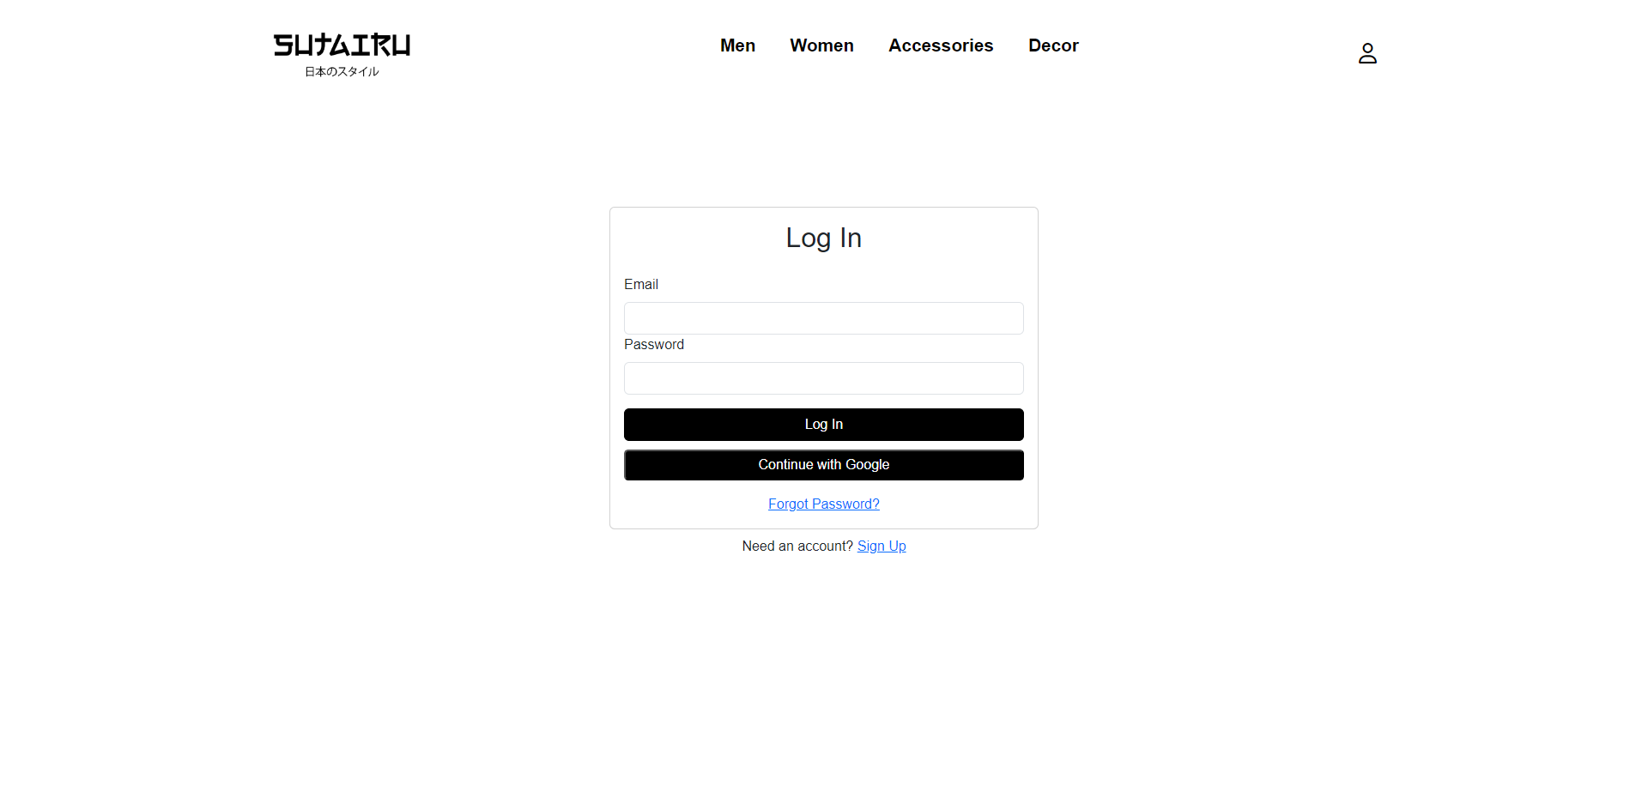

*(Снимка 16: Log in страница )*

Страницата за регистрация( снимка 17 ) ви позволява да създадете нов потребителски акаунт, като въведете име на акаунта, имейл адрес парола и за сигурност, че сте въвели правилната парола, без объркани знаци, още едно поле, което ще трябва да повторите паролата още един път.

За да създадете нов профил, потребителя трябва да въведе потребителско име(username), което може да е всякакво каквото потребителя въведе (пример: user101), валиден имейл адрес (пример: [user101@gmail.com](mailto:user101@gmail.com)) и парола с минимум шест символа (пример: password123). При правилна регистрация, потребителя ще бъде изпратен на страницата за вход( Log in ), където ще трябва да си въведе данните(имейл и парола) на току що направения потребителски профил.

Важно е да се отбележи, че има и функционалността да се създаде профил, с Google акаунт. Което ви помага да влезете с помощта на три клика.

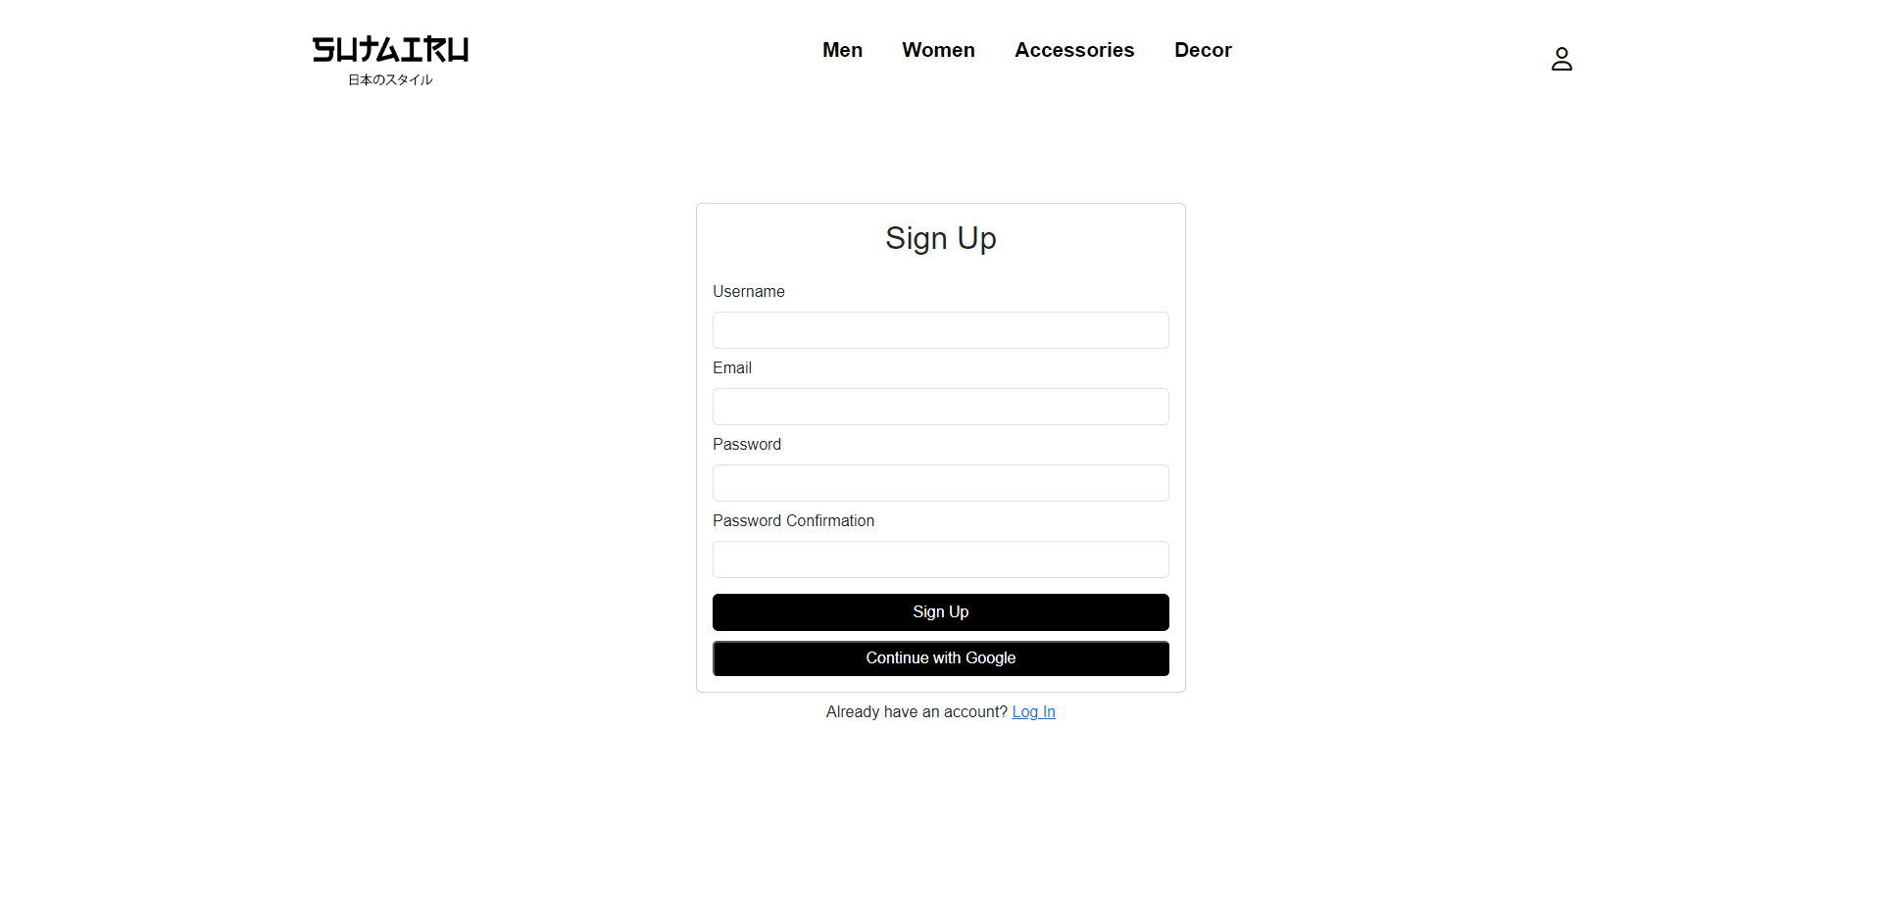

*(Снимка 17: Sign Up страница )*

**2.5.3 Профилна страница**

В профилната страница можете да си видите потребителската информация, заедно с поръчките които сте правили досега в нашата уеб апликация. От там, имате възможността да влезете в “update profile”(редактиране на профила). Това е предпазена страница, което значи, че ако не сте влезли с профил, няма да можете да достъпите тази страница и вместо това ще ви покаже Log in(вход) страницата.

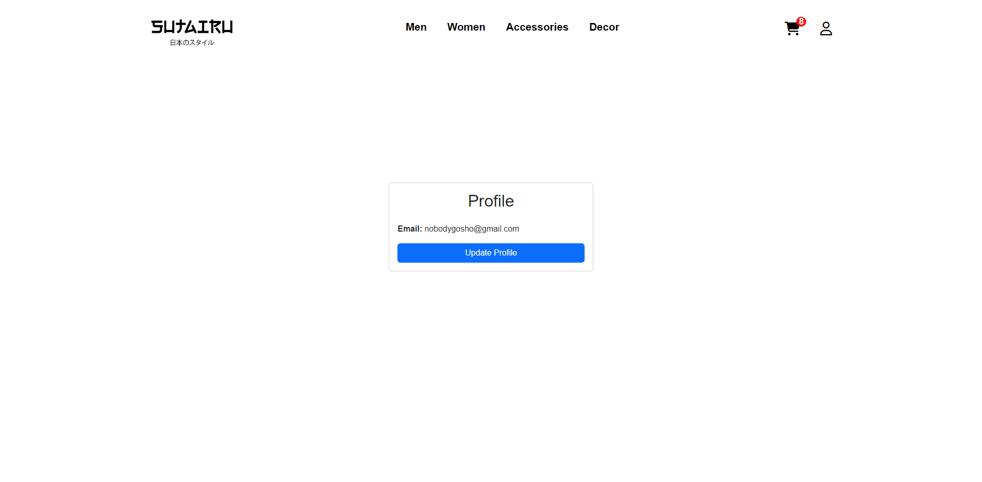

*(Снимка 17: Profile(Профил) страница (ще бъде редактирана))*

**2.5.4 Редактиране на профил страница (Update profile)**

Страницата за редактиране на профила(снимка 19) има няколко ключови елемента, първият от които е функционалността за слагане на профилна снимка. Това е добавена функция, за да може потребителя да си персонализира профила още повече и да отговаря на неговите вкусове.Важно е да се отбележи, че ако сте влезли с профил на Google, уеб апликацията, автоматично ще сложи профилната снимка от профила ви в Google(снимка 18).

Вторият ключов елемент е функционалността да си редактираш потребителските данни.Те следват същата логика, както Sign up (регистрация) страницата.

И последната функционалност е възможността за изтриване на профила(Delete account) и излизане от профила(Sign Out).



*(Снимка 18: Примерен Google профил)*

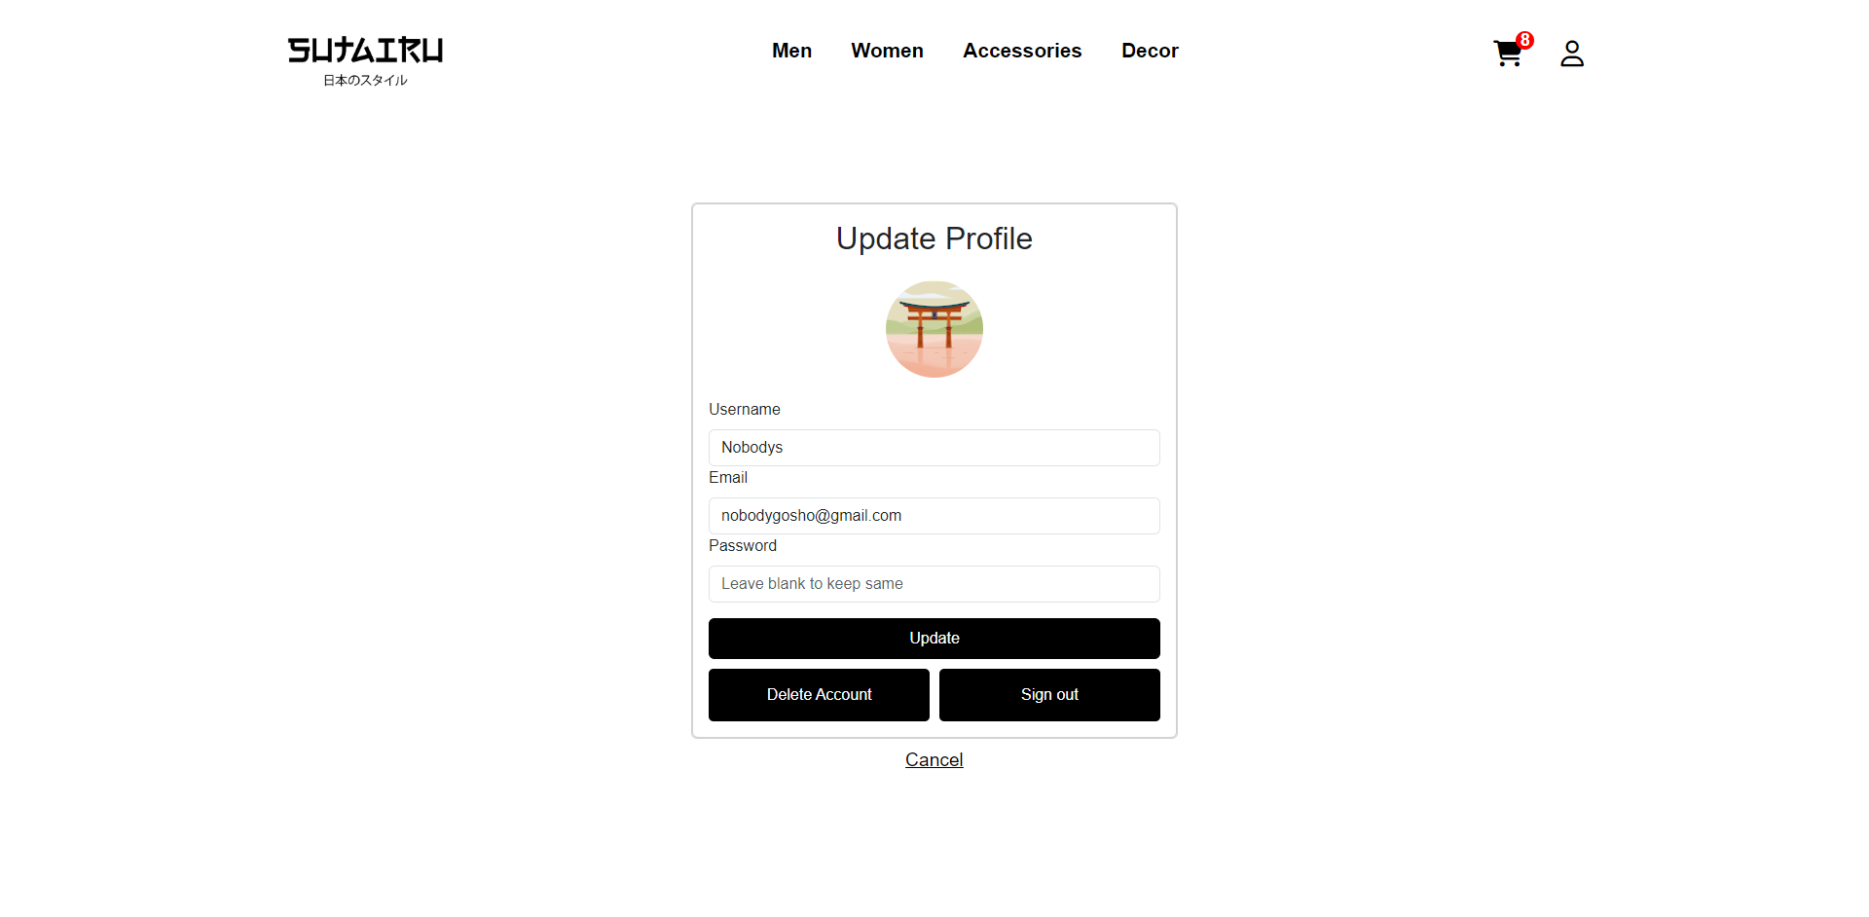

*(Снимка 19: Update profile(Редактиране на профил) страница)*

**2.5.5 Поръчка и количка**

Разделът за поръчка и количка(снимка 20) ви позволява да видите продуктите, които сте добавили в количката си, да променяте количествата и да преминете към завършване на поръчката с опции за плащане и доставка.

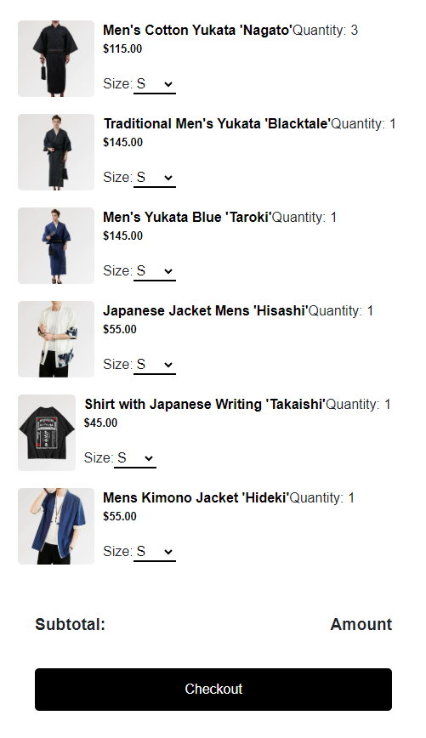

*(Снимка 20: Количка (ще бъде редактирано))*

**2.5.6 Страница с продукти**

На страницата с продукти(снимка 21) ще откриете пълен каталог на всички дрехи в дадената категория, предлагани от “Sutairu”. Продуктите могат да се филтрират по различни нужди(име и цена).

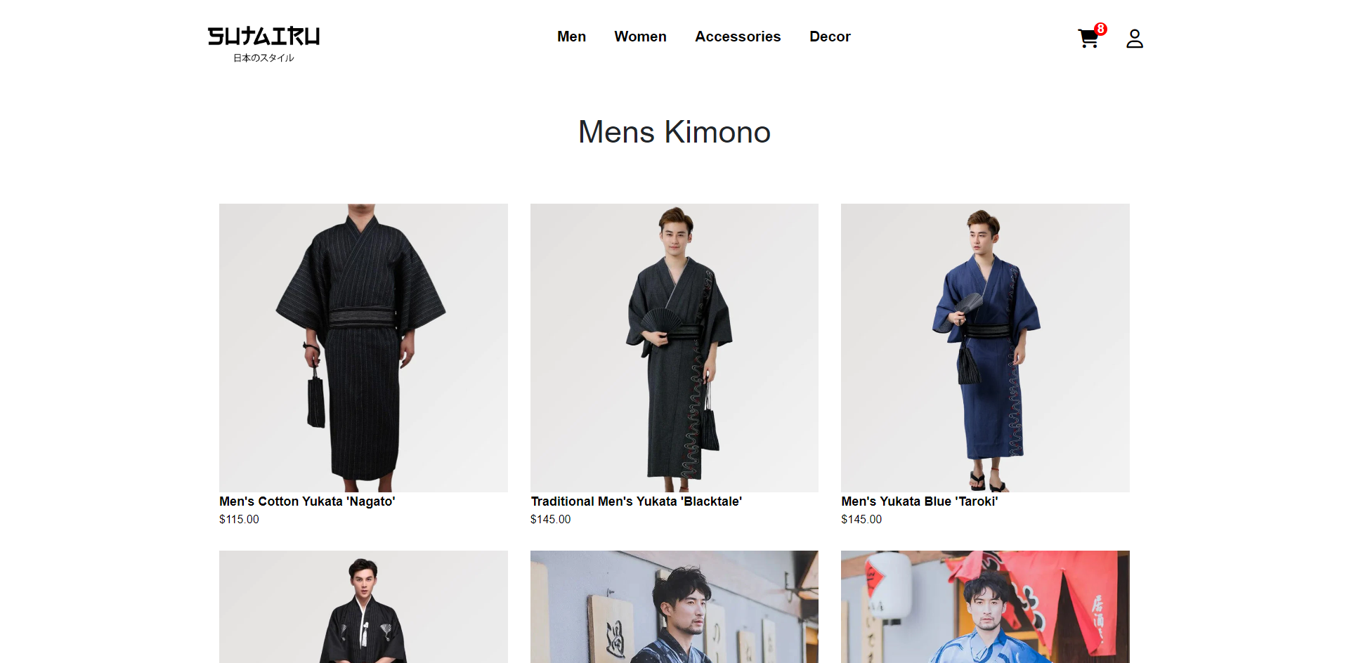

*(Снимка 21 Страница с продукти(ще бъде редактирана))*

**2.5.7 Страница с детайли на продукт**

В страницата за гледане на детайли на даден продукт(снимка 22) се вижда в по-голям детайл продуктът и информация за него, като може да си изберете размери и количество за закупуване на продукта.

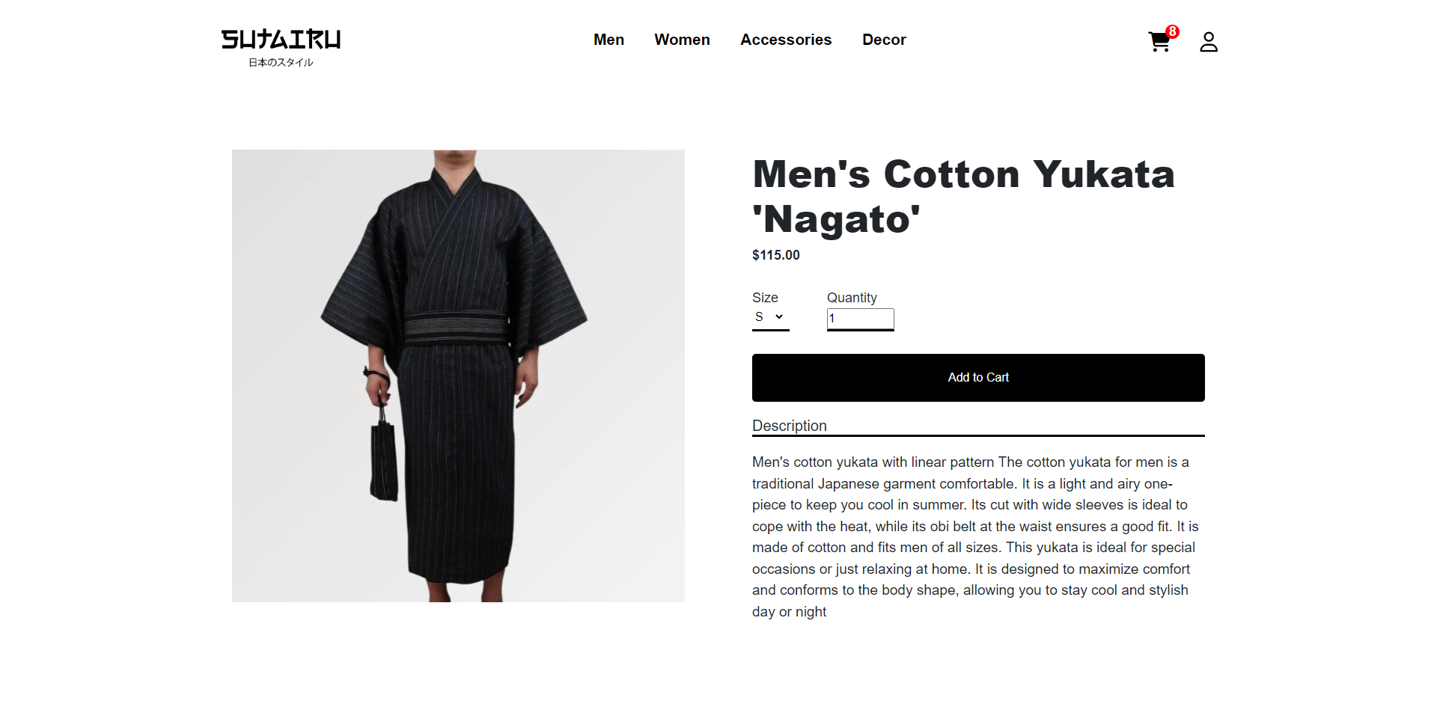

*(Снимка 22 Страница с детайли на продукт(ще бъде редактирана))*

**2.5.8 Sutairu сайт**

Пробвайте "Sutairu" и разкрийте света на автентичната японска мода и декорации. Натиснете връзката по-долу, за да се потопите в уникалния стил и култура на Япония.

Открийте разнообразието от продукти, които предлага "Sutairu" (ще бъде линк)

- от класически кимонa до модни аксесоари и декорации. Насладете се на неповторимото изживяване на пазаруване и открийте вашата собствена японска стилна визия. С "Sutairu" можете да обогатите своята гардероба и дом с уникални и качествени продукти, които отразяват богатството на японската култура. Започнете своето пътешествие към елегантност и изисканост сега!

**3. Заключение**

Създаването на уеб апликацията "Sutairu" представлява иновативно и вълнуващо предприятие, което цели да предостави на своите потребители удобство, разнообразие и автентичност в онлайн пазаруването на японска стока. Проектът не само отразява важността на японската култура в световен мащаб, но и отговаря на нарастващия интерес към японските продукти и стил.С разработването на "Sutairu" се създава възможност за по-широко разпространение на японската стока и култура по света. Платформата ще предложи на потребителите достъп до разнообразни и качествени продукти, които отразяват богатството и уникалността на японския стил и естетика. Очакваният успех на уеб апликацията "Sutairu" е свързан със създаването на иновативен интерфейс, който да осигури лесна навигация и удобство на потребителите. Съчетавайки красив дизайн, разнообразие от продукти и функционалност, "Sutairu" има потенциал да привлече и задържи разнообразна аудитория, заинтересована от японската култура и стил.Потенциалните потребители на уеб апликацията "Sutairu" са многообразни и включват хора с различни интереси и предпочитания. От любители на японската култура и мода до туристи и пътешественици, всеки може да открие нещо уникално и вдъхновяващо в продуктите, предлагани от "Sutairu".

В крайна сметка, разработването на уеб апликацията "Sutairu" е не само стъпка към създаването на успешен бизнес, но и принос към популяризирането и запазването на японската култура и наследство. "Sutairu" представлява вратата към увлекателно пътешествие в света на японската мода, естетика и традиции.

**4. Библиография**

* Икономиката на Япония- <https://edition.cnn.com/2024/03/10/economy/japan-gdp-revised-hnk-intl/index.html>
* Документация на HTML - <https://developer.mozilla.org/en-US/docs/Web/HTML>
* Документация на CSS- <https://developer.mozilla.org/en-US/docs/Web/CSS>
* Документация на JavaScript- <https://developer.mozilla.org/en-US/docs/Web/JavaScript>
* Документация на CRUD- <https://learn.microsoft.com/en-us/iis-administration/api/crud>
* Документация на Redux- <https://redux.js.org/introduction/getting-started>
* Документация на React.js- <https://legacy.reactjs.org/docs/getting-started.html>
* Документация на MongoDB-<https://www.mongodb.com/docs/>
* Документация на FireBase -<https://firebase.google.com/docs>
* Документация на Express.js-<https://expressjs.com/>
* Документация на Node.js -<https://nodejs.org/docs/latest/api/>
* Документация на nodemon- <https://nodemon.io/>
* Документация на JWT- <https://jwt.io/introduction>
* Документация на bcryptjs-<https://www.npmjs.com/package/bcryptjs>
* Документация на cookie-parser - <https://expressjs.com/en/resources/middleware/cookie-parser.html>
* Документация на dotenv-<https://www.dotenv.org/docs/>
* Japan Objects Store-<https://shop.japanobjects.com/>
* Amazon - “japanese clothes” -<https://www.amazon.com/Japanese-Clothes/s?k=Japanese+Clothes>

**5.Приложения**

В рамките на разработката на проекта “Sutairu”, е създадено Github репозитори, което служи за съхраняване на изходния код на приложението. Използван е Github с позитивната мисъл, че дава възможност на общността да допринесе към проекта чрез предложения за подобряване на сайта.

В README файла на репозиторито може да се намери допълнителна важна информация относно сайта на “Suitaru”, включително как да се стартира проекта, как да се борави с него, клониране на проекта, инсталиране и стартиране на проекта локално. Файлът е като първоначално ръководство за всеки, който иска да допринесе към неговото непрекъснато развитие и подобрение.

За достъп до GIthub репозиторито на “Suitaru”, моля посетете следния линк : [SUTAIRU](https://github.com/sNOBODYs/SutairuShop). Там ще намерите всички необходими ресурси и документация за да разберете по-добре структурата и функционалността на уебсайта, както и да допринесете към неговото развитие.

1. <[japan economy](https://edition.cnn.com/2024/03/10/economy/japan-gdp-revised-hnk-intl/index.html)>
2. <[HTML](https://developer.mozilla.org/en-US/docs/Web/HTML)>
3. <[CSS](https://developer.mozilla.org/en-US/docs/Web/CSS)>
4. <[Javascript](https://developer.mozilla.org/en-US/docs/Web/JavaScript)>
5. [CRUD](https://learn.microsoft.com/en-us/iis-administration/api/crud) - Create, Read, Update, Delete
6. <[Redux](https://redux.js.org/introduction/getting-started)>
7. <[React.js](https://legacy.reactjs.org/docs/getting-started.html)>
8. <[MongoDB](https://www.mongodb.com/docs/)>
9. <[Firebase](https://firebase.google.com/docs)>
10. <[Express.js](https://expressjs.com/)>
11. <[Node.js](https://nodejs.org/docs/latest/api/)>
12. <[nodemon](https://nodemon.io/)>
13. <[JWT](https://jwt.io/introduction)>
14. <[bcryptjs](https://www.npmjs.com/package/bcryptjs)>
15. <[cookie-parser](https://expressjs.com/en/resources/middleware/cookie-parser.html)>
16. <[dotenv](https://www.dotenv.org/docs)>
17. хардкодиране - практиката да се включват конкретни стойности или настройки директно в изходния код
18. <[Unit testing](https://learn.microsoft.com/en-us/visualstudio/test/getting-started-with-unit-testing?view=vs-2022&tabs=dotnet%2Cmstest)>
19. <[Japan Objects Store](https://shop.japanobjects.com/)>
20. <[Amazon - “japanese clothes](https://www.amazon.com/Japanese-Clothes/s?k=Japanese+Clothes)”>